**CASO DE USO: Listar vehículos top**

**Sistema de Transporte Urbano 1.0**

**Historial de Revisiones**

|  |  |  |  |
| --- | --- | --- | --- |
| ***Fecha*** | ***Versión*** | ***Descripción*** | ***Autor*** |
| 22/09/2015 | 1.0 | Elaboración del documento de especificación | Jorge Ramírez |
| 23/09/2015 | 1.1 | Especificación del caso de uso, desarrollo del diagrama de actividades y presentación de los prototipos. | Roberto Cuadros |
| 25/09/2015 | 1.2 | Añadiendo prototipos de acuerdo a la especificación | Aaron Castillo |
|  |  |  |  |
|  |  |  |  |

**ESPECIFICACIÓN DE CASO DE USO**

1. **Especificación de Caso de Uso**

|  |  |
| --- | --- |
| **Identificador de Caso de Uso** | CUS05 |
| **Nombre del Caso de Uso** | Listar vehículos top |
| **Actor** | Usuario, Sistema |
| **Descripción** | El sistema generará un listado de las 10 placas mas buscada con los datos principales del vehículo. |
| **Precondiciones** | El usuario se sitúa en la vista inicial de la aplicación. |
| **Flujo normal** | 1. El usuario presiona el botón “Top buscados”.  2. El sistema realiza una consulta a la DB de vehículos, seleccionando los 10 vehículos mas buscados, ordenados de mayor a menor por el campo de búsquedas realizadas al vehículo.  3. En una nueva vista el sistema muestra el resultado de la búsqueda. |

1. **Diagrama de CUS**

A continuación presentamos el diagrama del actual CUS05.

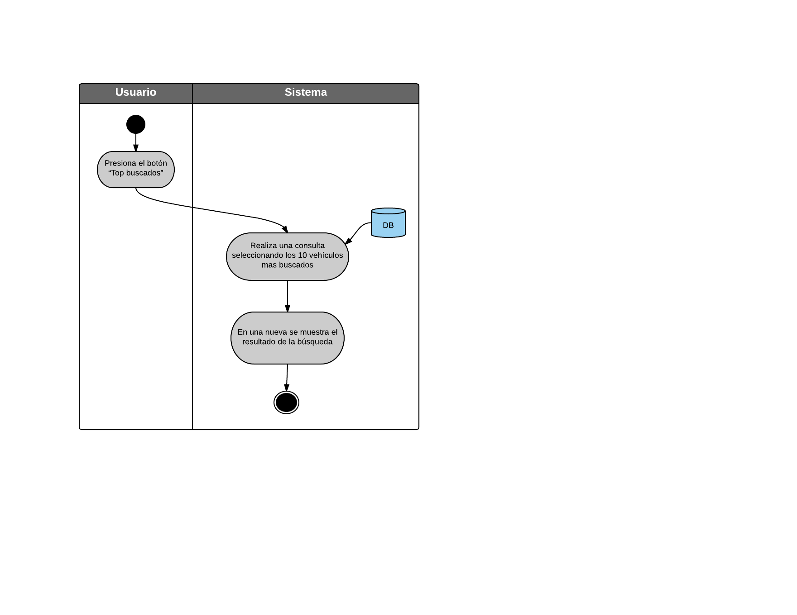

**Fig. N°1:** Diagrama de Actividades CUS05

1. **Prototipo del CUS**

A continuación la interfaz gráfica para móviles diseñada para el CUS05

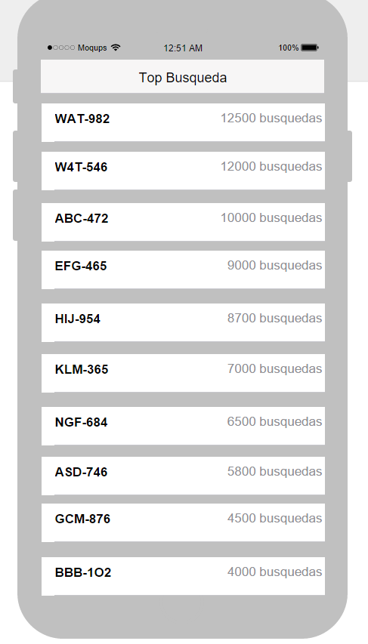

**Fig. N°2:** Prototipo 01